РЕСУСЦИТАЦИЈА 1



КЛИНИЧКА МЕДИЦИНА 4

ПЕТА ГОДИНА СТУДИЈА

школска 2025/2026.
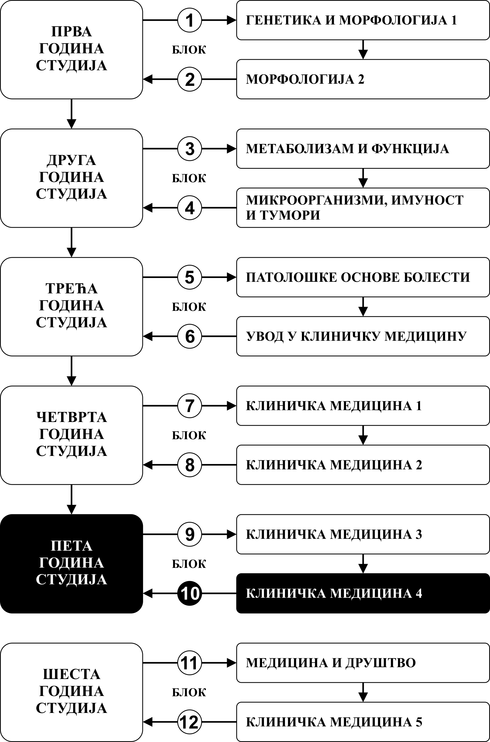

Предмет:

РЕСУСЦИТАЦИЈА 1

Предмет се вреднује са 4 ЕСПБ. Недељно има 3 часова активне наставе (2 часа предавања и 1 час рада у малој групи).

НАСТАВНИЦИ И САРАДНИЦИ:
РБ | Име и презиме | Email адреса | Звање
1. | Јасна Јевђић | ortzek@sbb.rs | Редовни професор
2. | Јелена Вучковић | јеlenavufi@gmail.com | Доцент
3. | Владимир Игнјатовић | vladaig@yahoo.com | Доцент
4. | Виолета Ирић Ћупић | wwwvikica@ptt.rs | Редовни професор
5. | Иван Чекеревац | icekerevac63@sbb.rs | Редовни професор
6. | Александра Лучић Томић | sanlusa@ptt.rs | Редовни професор
7. | Татјана Вуловић | tatjana_vulovic@yahoo.com | Ванредни професор
8. | Ненад Зорнић | nenadzornic@gmail.com | Ванредни професор
9. | Дејан Лазић | dlazic.kg@gmail.com | Доцент
10 | Јелена Нешић | jelenanesic1981@gmail.com | Доцент
11. | Инструктори ЕРЦа
12 | Данијела Јовановић | daziv81@yahoo.com | Доцент

СТРУКТУРА ПРЕДМЕТА:
Mодул | Назив модула | Недеља | Предавања недељно | Рад у малој групи недељно | Наставник-руководилац модула
 | РЕСУСЦИТАЦИЈА 1 | 15 | 2 | 1 | Ненад Зорнић
Σ 30+10=40

ОЦЕЊИВАЊЕ:

Студент савладава премет по модулима. Оцена је еквивалентна броју стечених поена (види табеле). Поени се стичу на три начина:

АКТИВНОСТ У ТОКУ НАСТАВЕ: На овај начин студент може да стекне до 10 поена, током три блока вежби. Контуинирано током вежби инструктори процењују познавање градива, припремљеност за рад у малој групи и тимски рад.

практична провера вештина: у примарном приступу, процени и ресусцитацији болесника са изненадним срчаним застојем. Оцењују се вештине стечене током три блока вежби, по дефинисаном распореду. Студент може да стекне до 30 поена, при чему се бодовање врши на следећи начин:

ВЕШТИНЕ | Максимално поена
Извођење маневара и поступака обезбеђења дисајног пута, компресије грудног коша и сигурна дефибрилација | 10
Познавање алгоритама иницијалне процене и ABCDE приступа, мониторинг, неодложне мере, препознавање ритмова срчаног застоја, разматрање реверзибилних узрока срчаног застоја | 10
Решавање задатих сценарија клиничких ситуација код изненадног срчаног застоја | 10
Σ | 30

ЗАВРШНИ ТЕСТ : На овај начин студент може да стекне до 60 поена а према приложеној табели.
ЗАВШНИ ТЕСТ |  | МАКСИМАЛНО ПОЕНА
 |  | активност у току наставе | процена стечених вештина | завршни тест | Σ
 | Примарни приступ и процена витално угроженог болесника. Акутни коронарни синдроми. Основи електрокардиографске дијагностике. Перизастојни поремећаји срчаног ритма.
 | Алгоритам напредне животне подршке. Ацидо-базни статус. Анафилактичке реакције. Срчани застој у посебним околностима- Астма; Хипотермија.
 | Срчани застој у посебним околностима – Тровања; Траума. Лекови у срчаном застоју. Постресусцитационо лечење. Етички аспекти ресусцитације. |  |  | 60 | 60
 |  | 10 | 30 |  | 40
 | Σ | 10 | 30 | 60 | 100

Завршна оцена се формира на следећи начин:

Да би студент положио предмет мора да стекне минимум 51 поен и да положи завршни тест.
Да би положио модул студент мора да:
1. стекне више од 50% поена на том тесту
2. стекне више од 50% поена предвиђених за активност у настави
3. стекне више од 50% поена на практичној провери вештина

број освојених поена | оцена
0 - 50 | 5
51 – 60 | 6
61 - 70 | 7
71 – 80 | 8
81 - 90 | 9
91- 100 | 10

ОЦЕЊИВАЊЕ
ЗАВРШНОГ ТЕСТА
Завршни Тест има 30 питања
Свако питање вреди 2 поенa

ЛИТЕРАТУРА:

назив уџбеника | аутори | Издавач
Напредна животна подршка | Група аутора ERCa  Уредници за српско издање: Јасна Јевђић, Виолета Рафаи | ERC
ПРОГРАМ:

предавања | вежбе
- Препознавање погоршања стања код болесника и превенција кардиореспираторног застоја  - Како препознати и третирати болеснике са ризиком срчаног застоја, користећи АБЦДЕ приступ.  - Скор раног упозорења  - Акутни коронарни синдроми  - дефиниција, патогенеза, подела акутних коронарних синдрома  - клиничка слика  - дијагноза (EKG, лабораторијски тестови)  - упознати се са начинима хитног лечења акутног коронарног синдрома  - опште мере  - коронарна реперфузиона терапија  - перкутане коронарне интервенције  - компликације  - секундарна превенција  - Основи електрокардиографске дијагностике и кардијалног мониторинга  - Упознати се са физиологијом електричне активности срца  - Упознати се са индикацијама за континуирани кардијални мониторинг  - Научити тумачење електрокардиографског записа  - Научити ритмове који се јављају у периарестном периоду  - Поремећаји срчаног ритма у срчаном застоју  - Дефибрилација  - Упознати се са ритмовима који се срећу у срчаном застоју: вентрикуларна фибрилација, вентрикуларна тахикардија, асистолија, безпулсна електрична активност срца, и њиховим третманом  - Упознати се са механизмом дефибрилације  - Научити о врстама дефибрилатора и њиховим основним карактеристикама  - Научити о безбеднојпримени дефибрилатора, како мануелног тако и спољашњег аутоматског дефибрилатора  - Перизастојни поремећаји срчаног ритма. Тахикардије.  - Алгоритам поступања код  периарестних тахикардија  - Упознати се са начином процене стања пацијента  - Научити основне карактеристике пери-застојних ритмова: синусна тахикардија, пароксизмална суправентрикуларна тахикардија, лепршање и фибрилација преткомора, вентрикуларна тахикардија (регуларна и ирегуларна), фибрилација комора  - Научити о основама лечења пери-застојних тахикардија (кардиоверзија, медикаментозна терапија)  - Пери‐застојни поремећаји срчаног ритма. Брадикардије  - упознати се са дефиницијом основном карактеристикама: синусне брадикардије, атриовентрикуларног блока првог степена, атривентрикуларног блока другог степена, атриовентрикуларног блока трећег степена; упознати се са појмом агоналног ритма  - схватитити индикације за кардијални пејсинг током пери-застојних поремећаја ритма  - научити како се примењује неинвазивни транскутани електрични пејсинг  - упознати се са могућим проблемима код присутног привременог трансвенозног или сталног имплантираног пејс-мејкера и начином њиховог решавања  - Алгоритам напредне животне подршке  - Важност висококавалитетних компресија грудног коша  - Третман шокабилних и нешокабилних ритмова  - Када и како дати лекове у току срчаног застоја  - Потенцијално реверзибилни узроци срчаног застоја  - Лекови у CPR  - Разумети индикације, дозе, и механизам дејства лекова који се примењују у KПРу:  -адреналин, вазопресин  -амиодарон, лидокаин  -атропин  -магнезијум сулфат  -калцијум, натријум бикарбонат  -тромболитичка терапија  - Научити о начинима и путевима апликације лекова:  -канулација периферних и централних вена  -интратрахеални пут примене лекова  -интраосални пут примене лекова  - Животно угрожавајући поремећаји електролита, ацидобазне равнотеже и оксигенације  - Упознати се на начином настанка, превенцијом, третманом и КПР код:  -поремећаји концентрације серумског калијума (хипо- и хиперкалиемија)  -поремећаји концентрације серумског калцијума (хипо- и хиперкалциемија )  -поремећаји концентрације серумског магнезијума (хипо и хипермагнезиемија)  - Упознати се са дефиницијама, механизмимама настанка и компензације, као и лечењем ацидобазних поремећаја:  - респираторна ацидоза  - респираторна алкалоза  - метаболичка ацидоза  - метаболичка алкалоза  - мешовити ацидобазни поремећаји  - Поремећаји настали дејством хладноће. Системска хипотермија..  - Упознавање са дефиницијом, клиничком сликом и предиспонирајући факторима хипотермије:  - дефиниција и подела.  - физиолошке промене и компликације.  - CPR и утопљавање.  - CPR и технике расхлађивања.  • Утопљење  o Дефиниција  o специфичности у CPR  o постресусцитациона терапија код утопљеника  - Анафилактичке реакције  o етиологија  o симптоми и знаци  o терапијски алгоритам код анафилактичких реакција  - Тровања  o иницијална CPR код отрованих пацијената  o опште мере детоксикације (спречавање апсорпције, поспешивање елиминације, специфични антидоти).  - лечење специфичних врста тровања:  - опиоиди  - бензодиазепини  - амфетамини и другистимуланси  - трициклични антидепресиви  - каустичне материје  - етанол и други алкохоли  - Постресусцитациони третман  - Упознати се са могућим компликацијама и исходима кардиопулмоналне ресусцитације  - Схватитити неопходност наставка супортивних мера и након успостављања спонтане циркулације  - Научити како се обезбеђује оптимално функционисање организма након успешне ресусцитације  - Етички проблеми у реанимацији  - Схватитити како се прави избор пацијената за одлуку “није за реанимацију”.  - Реанимациона политика у болницама.  - Схватитити када реанимацију не треба започињати  - Када прекинути реанимационе напоре | - Основна животна подршка  - Провера стања свести  - Процена дисања  - Компресије грудног коша  - Обезбеђење дисајног пута и артефицијелна вентилација  - Вентилација пацијента самоширећим балоном са маском  - Постављање орофарингеалног тубуса  - Постављање ларингеалне маске  - Брза анализа ЕКГ‐а  - Кроз симулацију на фантому различитих поремећаја срчаног ритма научити њихово препознавање на монитору  - Анализа ритма у шест корака  - Дефибрилација.  - Извођење дефибрилације на фантому. Правилно позиционирање електрода, бирање одговарајуће енергије шока, безбедна испорука шока.  - Симулација шокабилних ритмова  - Увежбавање прекордијалног удара и безбедне примене дефибрилатора  - Акутни коронарни синдроми  - Увежбати кроз симулацију на фантому по сценарију акутног инфаркта миокарда поступање са таквим пацијентом  - Схватити значај неодложне примене опште терапије за исхемијске болести срца.  - Увежбавање алгоритма кардиопулмоналне реанимације  - Тахикардије  - Симулација на фaнтому по сценарију тахиаритмија- препознавање ритма  - Поступање по тахикардија алгоритму. Примена синхронизованог ДЦ шока и одговарајућих лекова.  - Симулација на фантому по сценарију брадиаритмија- препознавање ритма  - Упознавање са методама пејсинга  - Увежбавање примене транскутаног пејсинга- правилно постављање електрода, бирање адекватне пејсинг фреквенце, и начин бирања одговарајуће јачине струје.  • Канилација периферних вена  - Интерпретација гасних анализа  - Овладавање вештином брзе интерпретације гасних анализа артеријске крви методом у 5 корака  - Симулација на фантому по сценарију акутног напада астме  - препознавање акутног напада астме  - третман акутног напада астме  - модификације АЛС алгоритма код пацијента у срчаном застоју насталом услед акутног напда астме  - Симулација на фантому по сценарију алергијске реакције по типу анафилаксе  - препознавање анафилаксе  - третман аанафилаксе  - модификације АЛС алгоритма код пацијента у срчаном застоју насталом услед анафилаксе  - Симулација на фантому по сценарију: утопљеник  - третман утопљеника  - модификације АЛС алгоритма код утопљеника  - Симулација на фантому по сценарију: хипотермија  - препознавање и класификација хипотермије  - третман пацијента са хипотермијом, познавање метода загревања  - модификације АЛС алгоритма код утопљеника  - Трудноћа и срчани застој  - модификације АЛС алгоритма код труднице у срчаном застоју, вежба на фантому  - Комуникација са рођацима реанимираног  - Упознати се са начином комуникације са рођацима током реанимације и начином обавештавања родбине о исходу реанимационих напора

РАСПОРЕД ПРЕДАВАЊА

СAЛA НA ИНTEРНOJ КЛИНИЦИ

РАСПОРЕД ВЕЖБИ

ЗАВОД ЗА ХИТНУ МЕДИЦИНСКУ ПОМОЋ

I група (студенти I-V туторске групе)
II група (студенти VI-X туторске групе)
III група (студенти X-XI туторске групе)

РАСПОРЕД НАСТАВЕ ЗА ПРЕДМЕТ РЕСУСЦИТАЦИЈА 1
модул | недеља | тип | назив методске јединице | наставник
1 | 1 | П | Препознавање витално угроженог болесника. Спречавање срчаног застоја | Проф. др Јасна Јевђић
1 | 1 | В | I група
1 | 2 | П | Акутни коронарни синдроми | Доц. др Јелена Вучковић
1 | 2 | В | II група
1 | 3 | П | Основи електрокардиографске дијагностике и кардијалног мониторинга | Доц. Др Владимир Игнјатовић
1 | 3 | В | III група
1 | 4 | П | Перизастојни поремећаји срчаног ритма. Тахикардије. | Проф. др Виолета Ирић Ћупић
1 | 4 | В | I група
1 | 5 | П | Перизастојни поремећаји срчаног ритма. Брадикардије. | Доц. Др Владимир Игнјатовић
1 | 5 | В | II група
2 | 6 | П | Алгоритам напредне животне подршке | Проф. др Јасна Јевђић
2 | 6 | В | III група
2 | 7 | П | Ацидо-базни статус и оксигенација | Доц. Др Данијела Јовановић
2 | 7 | В | I група
2 | 8 | П | Анафилактичке реакције | Проф. др Александра Лучић Томић
2 | 8 | В | II група
2 | 9 | П | Срчани застој у посебним околностима- Астма | Проф. др Иван Чекеревац
2 | 9 | В | III група
2 | 10 | П | Срчани застој у посебним околностима- Хипотермија-  Лекови у срчаном застоју | Проф. др Ненад Зорнић
2 | 10 | В
3 | 11 | П | Срчани застој у посебним околностима - Тровања | Проф. др Татјана Вуловић
3 | 11 | В | провера практичних вештина, групе II
3 | 12 | П | Ендокрини поремећаји у ургентним стањима -дијагностика и хитно збрињавање | Доц.др Јелена Нешић
3 | 12 | В | провера практичних вештина, групе III
3 | 13 | П | Срчани застој у посебним околностима - Траума | Доц.др Дејан Лазић
3 | 13 | В | провера практичних вештина- поправни
3 | 14 | П | Постресусцитационо лечење | Проф. др Татјана Вуловић
3 | 14 | В
3 | 15 | П | Етички аспект и подршка породици током ресусцитације | Проф. др Татјана Вуловић
3 | 15 | В
 |  | ЗТМ | ЗАВРШНИ ТЕСТ
 |  | И | ИСПИТ (јунски рок)

ВЕЖБЕ – ПРВИ БЛОК

Вежбе на КПР манекену, у трајању од 5 школских часова. Спроводе се у Заводу за хитну медицинску помоћ
- Основна животна подршка
- Провера стања свести
- Процена дисања
- Компресије грудног коша
- Обезбеђење дисајног пута и артефицијелна вентилација
- Вентилација пацијента самоширећим балоном са маском
- Постављање орофарингеалног тубуса
- Постављање ларингеалне маске
- Сигурна дефибрилација

ВЕЖБЕ – ДРУГИ БЛОК

Вежбе на КПР манекену, у трајању од 5 школских часова. Спроводе се у Заводу за хитну медицинску помоћ
- Препознавање ритмова у срчаном застоју и тумачење ЕКГ у 6 корака
- Препознавање погоршања општег стања болесника- А Б Ц Д Е приступ
- Сценарио срчаног застоја
- АБЦДЕ приступ
- Примена неодложних мера (дисајни пут, кисеоник, венски пут, мониторинг)
- Примена одговарајуће терапије (МОНА, адреналин, атропин, антиаритмици)
- Препознавање срчаног застоја
- Препознавње шокабилног или нешкабилног ритма
- Разматрање реерзибилних знакова срчаног застоја

ВЕЖБЕ – ТРЕЋИ БЛОК

Вежбе на КПР манекену, у трајању од 5 школских часова. Спроводе се у Заводу за хитну медицинску помоћ

- Решавање клиничког сценарија срчаног застоја. Срчани заастој у посебним околностима

Вежбе из предмета Ресусцитација 1 одржаће се у Заводу за хитну медицинску помоћ по распореду у наставку:

Група | Датум | Време почетка вежби
I
II
III
I
II
III
I
II
III
провера практичних вештина, групе I
провера практичних вештина, групе II
провера практичних вештина, групе III

